

KAUNO TECHNOLOGIJOS UNIVERSITETAS

INFORMATIKOS FAKULTETAS

Komanda “Malkos”

Informacinių sistemų pagrindai

Laboratorinis darbas

Dėstytojai:

Mantas Jurgelaitis

Kristina Magylaitė

Studentai:

Jonas Kazlauskas IFF-5/1

Domas Kirdeikis IFF-5/3

Evaldas Pūras IFF-5/5

Paulius Akelaitis IFF-5/5

Kaunas, 2017

# Užduoties parengimas

## Komandos sudarymas

**Komanda „Malkos“**

Jonas Kazlauskas IFF-5/1 Programų sistemos

Domas Kirdeikis IFF-5/3 Programų sistemos

Evaldas Pūras IFF-5/5 Programų sistemos

Paulius Akelaitis IFF-5/5 Programų sistemos

## Sistemos aprašas

**Kelionių agentūros informacinė sistema**

Kuriama kelionių agentūros informacinė sistema skirta agentūros darbui organizuoti. Joje numatyti 3 vartotojų tipai: klientas, administratorius ir darbuotojas. Sistema leis klientams užsisakyti teikiamas paslaugas, o įmonės darbuotojai matys visą reikiamą informaciją savo pareigoms atlikti ir darbui įmonėje organizuoti.

**Kliento modulis: (Jonas)**

Pagrindiniai sistemos vartotojai yra klientai, kurie mato organizuojamas keliones ir gali jas užsisakyti. Užsisakydamas kelionę klientas pasirenka norimą išvykimo datą, išvykimo vietą, norimas papildomas paslaugas ir sumoka pradinę kelionės įmoką, kuri nėra grąžinama, jei klientas atšaukia savo užsakymą. Klientai gali matyti savo užsakymų istoriją ir sekamų kelionių sąrašą. Klientai skirstomi į naujus klientus ir lojalius klientus. Lojalūs klientai gauna specialius pasiūlymus ir papildomas nuolaidas. Lojalus klientas yra tas, kuris buvo išvykęs bent į dvi keliones. Po kiekvienos kelionės, jis gauna papildomą vieno procento nuolaidą kitiems užsakymams. Lojalumo nuolaida sumuojasi, tačiau negali viršyti dešimties procentų ir yra pridedama prie jau esamų nuolaidų. Klientas registruodamasis pateikia informaciją apie save (vardas, pavardė, gimimo data, telefonas, el. paštas ir kita).

**Administratoriaus modulis: (Paulius)**

Administratorius mato informaciją apie klientus, kitus administratorius, darbuotojus ir organizuojamas keliones. Gali suteikti prisijungimo duomenis kitiems darbuotojams. Administratorius mato klientų asmeninę informaciją (tokią kaip vardas, pavardė, elektroninis paštas, telefono numeris ir kt.), užsakymų kiekį ir informaciją apie juos, įvykdytus mokėjimus už užsakymus ar papildomas paslaugas bei lojalumo lygį. Šią informaciją gali redaguoti ar ištrinti. Administratorius patvirtina klientų užsakymus ir gali siųsti pranešimus klientams apie patvirtintą ar atšauktą rezervaciją arba užsakymą. Taip pat administratorius gali pridėti duomenis apie naujai organizuojamą kelionę ar naują papildomą paslaugą, redaguoti jau esamos kelionės ar paslaugos informaciją bei ją ištrinti. Jis prideda informaciją apie naujus darbuotojus, ją redaguoja ar ištrina darbuotojui išėjus iš darbo. Administratorius gali priskirti darbuotojus prie organizuojamų kelionių, t. y. gali ruošti autobusų vairuotojų ir gidų darbo tvarkaraščius, juos redaguoti ar kitaip keisti. Administratorius gali gauti visas sistemos teikiamas ataskaitas.

**Darbuotojo modulis: (Domas)**

Darbuotojas gali būti gidas arba autobusų vairuotojas, jis privalo pildyti informaciją apie jam priskirtas keliones. Abu darbuotojų tipai mato savo įvykdytas keliones, užmokestį už jas, įvykdymo datą bei kitą susijusią informaciją. Abu darbuotojų tipai mato mėnesinio uždarbio ataskaitą (uždirbtus pinigus, išmokėtus pinigus, bonusus bei kitą info). Vairuotojas mato savo kelionių tvarkaraštį (kur yra priskirtas), pildo kelionės išlaidas (kurą, kelių mokesčius...) ir kitą informaciją apie kelionę (kelionės išvykimo ir atvykimo laiką bei vietą, sustojimų vietą ir laiką). Gidas pildo lankytinų objektų sąrašą (prideda bilietų kainas ir kitą informaciją apie objektą). Gidas mato savo kelionių tvarkaraštį (kur yra priskirtas), prideda objektus kuriuos reikia aplankyti . Abu vartotojų tipai mato, pildo ir redaguoja savo profilius (vardą, pavardę, gimimo metus, kompetencijas).

**Kelionių modulis: (Evaldas)**

Kelionės siejasi su administratoriumi ir darbuotoju gidu (kelionė gali būti pridėta, redaguota ir pan. administratoriaus arba gido). Yra numatyti kelionių maršrutų sąrašai, juos galima derinti. Apie kiekvieną kelionę yra įvedamas išvykimo laikas ir vieta, grįžimo laikas ir vieta, aplankomų vietų aprašas, galimos papildomos išlaidos, kelionės pobūdis (poilsinės, pažintinės, skrydžiai, egzotinės), laisvų vietų skaičius. Kelionės organizuojamos autobusu, lėktuvu, kruizu, dviračiais. Kiekvienai kelionei gali būti priskiriamas vienas arba keli gidai. Kelionėms gali būti priskirti viešbučiai, pagal kainą skirtingos paslaugos, maitinimas. Kelionių sąrašas gali būti pildomas naujomis kelionėmis. Kelionių modulis glaudžiai siejasi su kliento moduliu, klientas renkasi kelionę. Naudodamasis kelionių moduliu, darbuotojas derina kelionės laikus, maršrutus, kad kelionė būtų kuo patogesnė ir prieinamesnė klientui.

**Sistema pateikia 4 tipų duomenų ataskaitas:**

* Darbuotojo (vairuotojo arba gido) mėnesinio atlyginimo ataskaitą;
* Kliento užsakymų istoriją ir jo sekamų kelionių sąrašą;
* Vykdomų kelionių sąrašą pasirinktu laikotarpiu;
* Ataskaita apie klientus, kurie yra užsisakę kelionę, bet dar neišvykę.

**Įrankiai reikalingi sistemai sukurti:**

* Kodo versijavimui naudosime BitBucket ir SourceTree.
* ER ir DB sudarymui naudosime MagicDraw.
* PHP, HTML, CSS, JavaScript.
* Duomenų bazei naudosime phpMyAdmin arba MS SQL Server;

Darbų pasiskirstymas aprašytas 1 lentelėje.

|  |  |  |  |  |
| --- | --- | --- | --- | --- |
| **Darbas** | **Paulius Akelaitis** | **Jonas Kazlauskas** | **Evaldas Pūras** | **Domas Kirdeikis** |
| DB projektavimas | + | + | + | + |
| Testavimas | + | + | + | + |
| Dokumentacija | + | + | + | + |
| UML diagramos | + | + | + | + |
| MySQL serverio administravimas | + | + | + | + |
| Tinklapio dizainas | + | + | + | + |
| Kliento modulis |  | + |  |  |
| Administratoriaus modulis | + |  |  |  |
| Darbuotojo modulis |  |  |  | + |
| Kelionių modulis |  |  | + |  |

**Lentelė 1**

# Funkcijų reikalavimų aprašymas

1 pav. bei 2 pav. pateikti sistemos funkciniai reikalavimai funkcijų hierarchijos bei

panaudojimo atvejų diagramomis. Funkcijų hierarchijos diagramoje išskirtos 4 posistemės (t.y.,

kliento, administratoriaus, darbuotojo ir kelionių) bei jų funkcijos. Analogiškos funkcijos bei jas vykdantys vartotojai pateikti panaudojimo atvejų diagramoje.

Spalvinė Legenda:

* Jonas Kazlauskas – Melsva
* Paulius Akelaitis – Žalia
* Domas Kirdeikis – Rausva
* Evaldas Pūras – Oranžinė

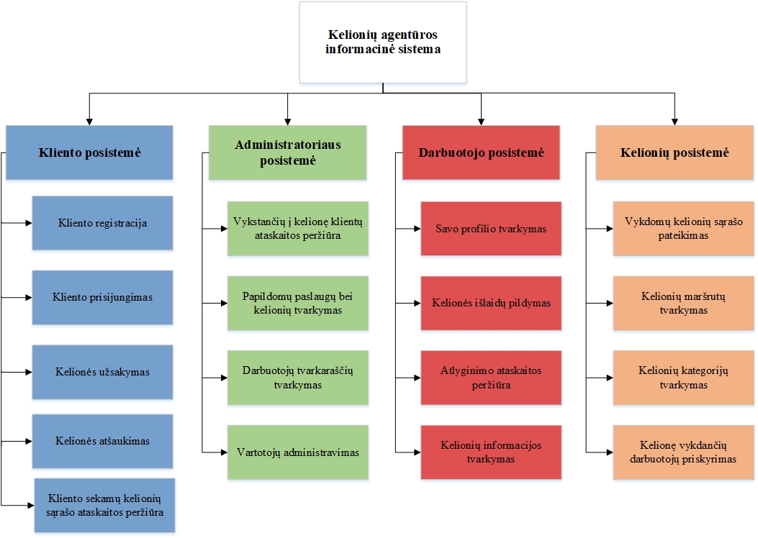

**pav. 1 Funkcijų hierarchijos diagrama**

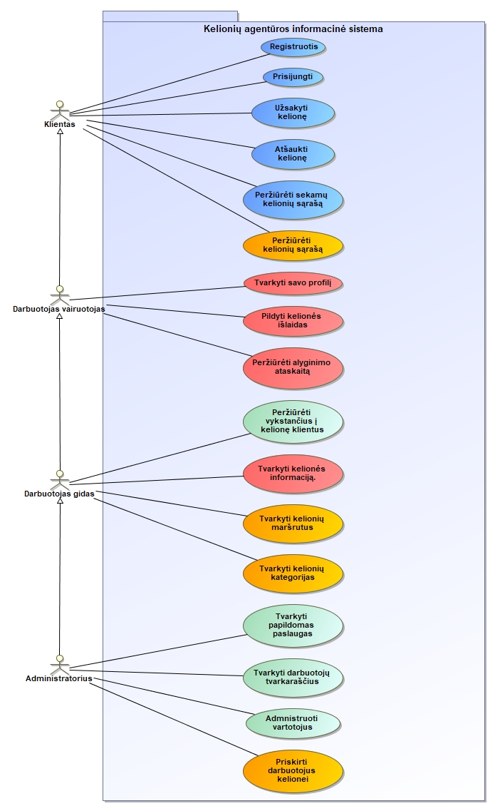

**pav. 2 Panaudos atvejų diagrama**

# Funkcinių reikalavimų analizė

## Panaudojimo atvejų specifikacijos

**Kliento PA:**

|  |  |
| --- | --- |
| **PA** | „Registruotis“ |
| **Tikslas** | Užregistruoti naują vartotoją sistemoje |
| **Aprašymas** | |
| **Prieš** **sąlyga** | Vartotojas atsidarė registravimo langą. |
| **Aktorius** | Klientas |
| **Sužadinimo** **sąlyga** | Vartotojas nori užsiregistruoti sistemoje. |
| **Pagrindinis** **įvykių srautas** | Sistemos reakcija ir sprendimai |
| 1. Vartotojas registracijos lange būtinai įveda vardą, pavardę, el. paštą, telefono numerį ir slaptažodį. Gali, bet neprivalo pasirinkti lytį ir gyvenamosios vietos adresą. | Sistema patikrina įvestus duomenis ir užregistruoja vartotoją. |
| 1. Baigiamas PA. |  |
| **Po sąlyga** | Vartotojas užregistruotas sistemoje. |

|  |  |
| --- | --- |
| **PA** | „Prisijungti“ |
| **Tikslas** | Žinoti, kas šiuo metu naudojasi sistema ir suteikti galimybę kiekvienam vartotojui turėti individualias paslaugas. |
| **Aprašymas** | |
| **Prieš** **sąlyga** | Vartotojas atsidarė prisijungimo langą. |
| **Aktorius** | Klientas |
| **Sužadinimo** **sąlyga** | Vartotojas nori prisijungti sistemoje. |
| **Pagrindinis** **įvykių srautas** | Sistemos reakcija ir sprendimai |
| 1. Vartotojas prisijungimo lange įveda savo registruotos paskyros el. paštą ir slaptažodį. | Sistema patikrina įvestus duomenis ir teisingų duomenų atveju - prijungia vartotoją. Jeigu duomenys neteisingi, tai pranešama vartotojui ir prašoma pakartoti veiksmą. |
| 1. Baigiamas PA. |  |
| **Po sąlyga** | Vartotojas prisijungęs sistemoje. |

|  |  |
| --- | --- |
| **PA** | „Užsakyti kelionę“ |
| **Tikslas** | Tam tikro kliento kelionės užsakymas. |
| **Aprašymas** | |
| **Prieš** **sąlyga** | Vartotojas yra prisijungęs ir atsidaręs kelionės užsakymų langą. |
| **Aktorius** | Klientas |
| **Sužadinimo** **sąlyga** | Vartotojas nori užsisakyti kelionę. |
| **Pagrindinis** **įvykių srautas** | Sistemos reakcija ir sprendimai |
| 1. Vartotojas kelionių užsakymo lange pasirenka kelionę. | Sistema išrenka parinktos kelionės galimas išvykimo datas ir galimas išvykimo vietas. Šiuos duomenis perduoda pasirinkti vartotojui. |
| 1. Vartotojas iš pateiktų išvykimo datų ir vietų pasirenka po vieną. Įveda užsakymo duomenis: užsakomų vietų skaičių, papildomus poreikius (valgymo ypatumus, alergijas). | Sistema sukuria kelionės užsakymą su būsena „neapmokėtas“ ir nukreipia vartotoją į mokėjimo langą. |
| 1. Baigiamas PA. |  |
| **Po sąlyga** | Sukurtas tam tikro vartotojo kelionės užsakymas. |

|  |  |
| --- | --- |
| **PA** | „Atšaukti kelionę“ |
| **Tikslas** | Tam tikro kliento, tam tikros kelionės užsakymo atšaukimas. |
| **Aprašymas** | |
| **Prieš** **sąlyga** | Vartotojas yra prisijungęs, sukūręs bent vieną aktyvų užsakymą ir atsidaręs kelionės užsakymų atšaukimo langą. |
| **Aktorius** | Klientas |
| **Sužadinimo** **sąlyga** | Vartotojas nori atšaukti sukurtą kelionės užsakymą. |
| **Pagrindinis** **įvykių srautas** | Sistemos reakcija ir sprendimai |
| 1. Vartotojas kelionės užsakymų atšaukimo lange pasirenka vieną iš užsakytų aktyvių kelionės užsakymų. | Sistema patikrina ar tas klientas yra padaręs būtent tą užsakymą, jeigu taip, tai pakeičia užsakymo būseną į „atšauktas“. |
| 1. Baigiamas PA. |  |
| **Po sąlyga** | Vartotojas atšaukė kelionės užsakymą. |

|  |  |
| --- | --- |
| **PA** | „Peržiūrėti sekamų kelionių sąrašą“ |
| **Tikslas** | Tam tikro kliento, sekamų kelionių sąrašo parodymas. |
| **Aprašymas** | |
| **Prieš** **sąlyga** | Vartotojas yra prisijungęs, įtraukęs bent vieną kelionę į sekamų kelionių sąrašą ir sekamų kelionių sąrašo langą. |
| **Aktorius** | Klientas |
| **Sužadinimo** **sąlyga** | Vartotojas nori peržiūrėti sekamas keliones, jų informaciją. |
| **Pagrindinis** **įvykių srautas** | Sistemos reakcija ir sprendimai |
| 1. Vartotojas atsidaro sekamų kelionių sąrašą. | Sistema patikrina ar tas klientas yra įtaukęs bent vieną kelionę į sekamų kelionių sąrašą ir jeigu taip, tai parodo sąrašą vartotojui. |
| 1. Baigiamas PA. |  |
| **Po sąlyga** | Vartotojas peržiūrėjo sekamų kelionių sąrašą. |

**Administratoriaus PA:**

|  |  |
| --- | --- |
| **PA** | „Peržiūrėti vykstančius į kelionę klientus“ |
| **Tikslas** | Matyti ataskaitą apie tam tikros kelionės keleivius |
| **Aprašymas** | |
| **Prieš** **sąlyga** | Vartotojas yra prisijungęs, atsidaręs vykdomų kelionių sąrašą. |
| **Aktorius** | Administratorius |
| **Sužadinimo** **sąlyga** | Vartotojas nori pamatyti informaciją apie keleivius vykstančius į vartotojo pasirinktą kelionę. |
| **Pagrindinis** **įvykių srautas** | Sistemos reakcija ir sprendimai |
| 1. Vartotojas vykdomų kelionių sąraše pasirenka kelionę, kurios informaciją nori peržiūrėti. | Sistema pateikia visų organizuojamų kelionių sąrašą. |
| 1. Vartotojas pasirenka peržiūrimos kelionės išvykimo laiką ir spaudžia ataskaitos mygtuką. | Sistema pateikia pasirinktos kelionės informaciją ir išvykimo laikus. |
| 1. Baigiamas PA. |  |
| **Po sąlyga** | Vartotojas peržiūrėjo keleivių sąrašą. |

|  |  |
| --- | --- |
| **PA** | „Tvarkyti papildomas paslaugas“ |
| **Tikslas** | Įterpti naują, redaguoti ar ištrinti esamą papildomą paslaugą |
| **Aprašymas** | |
| **Prieš** **sąlyga** | Vartotojas yra prisijungęs, atsidaręs papildomų paslaugų peržiūros langą. |
| **Aktorius** | Administratorius |
| **Sužadinimo** **sąlyga** | Vartotojas nori redaguoti papildomo paslaugų sąrašą. |
| **Pagrindinis** **įvykių srautas** | Sistemos reakcija ir sprendimai |
| 1. Vartotojas teikiamų papildomų paslaugų peržiūros lange pasirenka paslaugą (jei to reikia) ir spaudžia norimo atlikti veiksmo mygtuką (įterpti, redaguoti pasirinktą, ištrinti pasirinktą). | Sistema pateikia visų papildomų paslaugų sąrašą. |
| 1. Vartotojas atlieka norimus veiksmus atsidariusiame lange. | Sistema pagal pasirinktą veiksmą atidaro tam veiksmui priskirtą langą. |
| 1. Baigiamas PA. |  |
| **Po sąlyga** | Išsaugotas vartotojo pakeistas sąrašas. |

|  |  |
| --- | --- |
| **PA** | „Tvarkyti darbuotojų tvarkaraščius“ |
| **Tikslas** | Peržiūrėti tvarkaraščius |
| **Aprašymas** | |
| **Prieš** **sąlyga** | Vartotojas yra prisijungęs, atsidaręs darbuotojų sąrašą. |
| **Aktorius** | Administratorius |
| **Sužadinimo** **sąlyga** | Vartotojas nori peržiūrėti darbuotojų tvarkaraštį |
| **Pagrindinis** **įvykių srautas** | Sistemos reakcija ir sprendimai |
| 1. Vartotojas darbuotojų sąraše pasirenka norimą darbuotoją ir paspaudžia tvarkaraščio mygtuką. | Sistema pateikia darbuotojų sąrašą. |
| 1. Baigiamas PA. |  |
| **Po sąlyga** | Administratorius peržiūrėjo darbuotojų tvarkaraštį |

|  |  |
| --- | --- |
| **PA** | „Administruoti vartotojus“ |
| **Tikslas** | Įterpti naują, redaguoti ar ištrinti esamą vartotoją |
| **Aprašymas** | |
| **Prieš** **sąlyga** | Vartotojas yra prisijungęs, atsidaręs vartotojų sąrašą. |
| **Aktorius** | Administratorius |
| **Sužadinimo** **sąlyga** | Vartotojas nori tvarkyti sistemos vartotojus |
| **Pagrindinis** **įvykių srautas** | Sistemos reakcija ir sprendimai |
| 1. Vartotojas pateiktame sąraše pasirenka vartotoją (jei to reikia) ir spaudžia norimo atlikti veiksmo mygtuką (įterpti, redaguoti pasirinktą, ištrinti pasirinktą). | Sistema pateikia visų sistemos vartotojų sąrašą. |
| 1. Vartotojas atlieka norimus veiksmus atsidariusiame lange. | Sistema pagal pasirinktą veiksmą atidaro tam veiksmui priskirtą langą. |
| 1. Baigiamas PA. |  |
| **Po sąlyga** | Išsaugotas vartotojo pakeistas sąrašas. |

**Darbuotojo PA:**

|  |  |
| --- | --- |
| **PA** | „Tvarkyti savo profilį“ |
| **Tikslas** | Užpildyti ir koreguoti informaciją apie savę. |
| **Aprašymas** | |
| **Prieš** **sąlyga** | Vartotojas yra prisijungęs. |
| **Aktorius** | Darbuotojas |
| **Sužadinimo** **sąlyga** | Darbuotojas nori užpildyti, pakeisti informaciją apie savę. |
| **Pagrindinis** **įvykių srautas** | Sistemos reakcija ir sprendimai |
| 1. Vartotojas paspaudžia redaguoti savo profilį. | Sistema pateikia esamą informaciją su galimybe redaguoti. |
| 1. Vartotojas suveda informaciją apie savę. | Sistema išsaugoja suvestą informaciją. |
| 1. Baigiamas PA. |  |
| **Po sąlyga** | Informacija apie vartotoją atnaujinta. |

|  |  |
| --- | --- |
| **PA** | „Pildyti kelionės išlaidas“ |
| **Tikslas** | Fiksuoti kelionės kaštus. |
| **Aprašymas** | |
| **Prieš** **sąlyga** | Vartotojas yra prisijungęs. |
| **Aktorius** | Darbuotojas. |
| **Sužadinimo** **sąlyga** | Vartotojas nori pildyti kelionės išlaidas. |
| **Pagrindinis** **įvykių srautas** | Sistemos reakcija ir sprendimai |
| 1. Vartotojas darbuotojo lange paspaudžia atidaryti kelionių sarašą. | Sistema atidaro kelionių sarašą. |
| 1. Vartotojas vykdomų kelionių sąraše pasirenka kelionę, kurios išlaidas nori užpildyti. | Sistema atidaro pasirinktos kelionės išlaidas. |
| 1. Vartotojas įveda informaciją apie kelionės išlaidas ir išsaugo. | Sistema išsaugo informaciją. |
| 1. Baigiamas PA. |  |
| **Po sąlyga** | Vartotojas pridėjo naujų išlaidų prie kelionės kaštų. |

|  |  |
| --- | --- |
| **PA** | „Tvarkyti kelionės informaciją“ |
| **Tikslas** | Pildyti, redaguoti informaciją apie kelionę. |
| **Aprašymas** | |
| **Prieš** **sąlyga** | Vartotojas yra prisijungęs. |
| **Aktorius** | Darbuotojas |
| **Sužadinimo** **sąlyga** | Vartotojas nori pildyti, redaguoti kelionės informaciją. |
| **Pagrindinis** **įvykių srautas** | Sistemos reakcija ir sprendimai |
| 1. Vartotojas darbuotojo lange paspaudžia atidaryti kelionių sarašą. | Sistema atidaro kelionių sarašą. |
| 1. Vartotojas vykdomų kelionių sąraše pasirenka kelionę, kurios informaciją nori pildyti, redaguoti. | Sistema pateikia pasirinktos kelionės informaciją su galimybę ją redaguoti. |
| 1. Vartotojas užpildo, redaguoja kelionės informaciją. | Sistema išsaugo informaciją. |
| 1. Baigiamas PA. |  |
| **Po sąlyga** | Vartotojas užpildė, redagavo kelionės informaciją. |

|  |  |
| --- | --- |
| **PA** | „Peržiūrėti atlyginimo ataskaitą“ |
| **Tikslas** | Matyti atlyginimo ataskaitą pasirinktam laikotarpiui. |
| **Aprašymas** | |
| **Prieš** **sąlyga** | Vartotojas yra prisijungęs. |
| **Aktorius** | Darbuotojas. |
| **Sužadinimo** **sąlyga** | Vartotojas nori pamatyti atlyginimo ataskaitą pasirinktam laikotarpiui. |
| **Pagrindinis** **įvykių srautas** | Sistemos reakcija ir sprendimai |
| 1. Vartotojas pasirenka laikotarpį, kurio ataskaitą nori matyti. | Sistema pateikia ataskaitą pasirinktam laikotarpiui. |
| 1. Baigiamas PA. |  |
| **Po sąlyga** | Vartotojas peržiūrėjo atlyginimo ataskaitą. |

**Kelionių PA:**

|  |  |
| --- | --- |
| **PA** | „Peržiūrėti kelionių sąrašą“ |
| **Tikslas** | Peržiūrėti kelionių sarašą |
| **Aprašymas** | |
| **Prieš** **sąlyga** | Klientas yra prisijungęs |
| **Aktorius** | Klientas |
| **Sužadinimo** **sąlyga** | Klientas nori peržiūrėti kelionių sąrašus |
| **Pagrindinis** **įvykių srautas** | Sistemos reakcija ir sprendimai |
| 1. Klientas paspaudžia – žiūrėti galimų kelionių sąrašą. | Sistema pateikia esamą galimų kelionių sarašą. |
| 1. Klientas pasirenka norimą užsakyti kelionę. | Sistema priskiria kelionę klientui. |
| 1. Klientas baigia pildyti. | Sistema išsaugoja suvestą informaciją. |
| 1. Baigiamas PA. |  |
| **Po sąlyga** | Klientas užsisako kelionę. |

|  |  |
| --- | --- |
| **PA** | „Tvarkyti kelionių maršrutus“ |
| **Tikslas** | Redaguoti, keisti kelionių maršrutus |
| **Aprašymas** | |
| **Prieš** **sąlyga** | Darbuotojas yra prisijungęs, atsidaręs konkrečią kelionę. |
| **Aktorius** | Darbuotojas. |
| **Sužadinimo** **sąlyga** | Darbuotojas nori keisti kelionių maršrutus. |
| **Pagrindinis** **įvykių srautas** | Sistemos reakcija ir sprendimai |
| 1. Darbuotojas atsidaro langą kuriame, galima redaguoti kelionių maršrutus. | Sistema pateikia maršrutų redagavimo langą |
| 1. Darbuotojas atsidaro langą kuriame, rodomos visos kelionės. | Sistema pateikia visų organizuojamų kelionių sąrašą. |
| 1. Darbuotojas baigia redaguoti kelionių maršrutus ir išsaugoja. | Sistema išsaugo informaciją. |
| 1. Baigiamas PA. |  |
| **Po sąlyga** | Darbuotojas paredagavo kelionių maršrutus |

|  |  |
| --- | --- |
| **PA** | „Tvarkyti kelionių kategorijas“ |
| **Tikslas** | Redaguoti kelionėms priskirtas kategorijas |
| **Aprašymas** | |
| **Prieš** **sąlyga** | Vartotojas yra prisijungęs, atsidaręs vykdomų kelionių sąrašą. |
| **Aktorius** | Darbuotojas |
| **Sužadinimo** **sąlyga** | Darbuotojas nori priskirti kelionėms kategorijas |
| **Pagrindinis** **įvykių srautas** | Sistemos reakcija ir sprendimai |
| 1. Darbuotojas atsidaro kelionių sarašą | Sistema pateikia visų organizuojamų kelionių sąrašą. |
| 1. Darbuotojas baigia redaguoti kelionių kategorijas ir išsaugoja. | Sistema išsaugo informaciją. |
| 1. Baigiamas PA. |  |
| **Po sąlyga** | Darbuotojas užpildė, redagavo kelionių kategorijas |

|  |  |
| --- | --- |
| **PA** | „Priskirti darbuotojus kelionei“ |
| **Tikslas** | Kiekvienai kelionei priskirti vieną ar daugiau darbuotojų |
| **Aprašymas** | |
| **Prieš** **sąlyga** | Administratorius prisijungęs ir atsidaręs kelionių sarašą |
| **Aktorius** | Administratorius |
| **Sužadinimo** **sąlyga** | Administratorius nori priskirti vieną ar daugiau darbuotojų tam tikrai kelionei |
| **Pagrindinis** **įvykių srautas** | Sistemos reakcija ir sprendimai |
| 1. Administratorius atsidaro užsakomų kelionių sąrašą bei atsidaro laisvų darbuotojų sąrašą | Sistema pateikia kelionių bei darbuotojų sąrašus |
| 1. Administratorius priskiria tam tikrai kelionei laisvą darbuotoją ir išsaugoja. | Sistema priskiria darbuotoją kelionei ir atnaujina informaciją. |
| 1. Baigiamas PA. |  |
| **Po sąlyga** | Administratorius priskyrė darbuotoją kelionei. |

## Vartotojo sąsajos modelis

Sekančioje iliustracijoje pateiktas vartotojo sąsajos modelis.

Spalvinė Legenda:

* Jonas Kazlauskas – Melsva
* Paulius Akelaitis – Žalia
* Domas Kirdeikis – Rausva
* Evaldas Pūras – Oranžinė

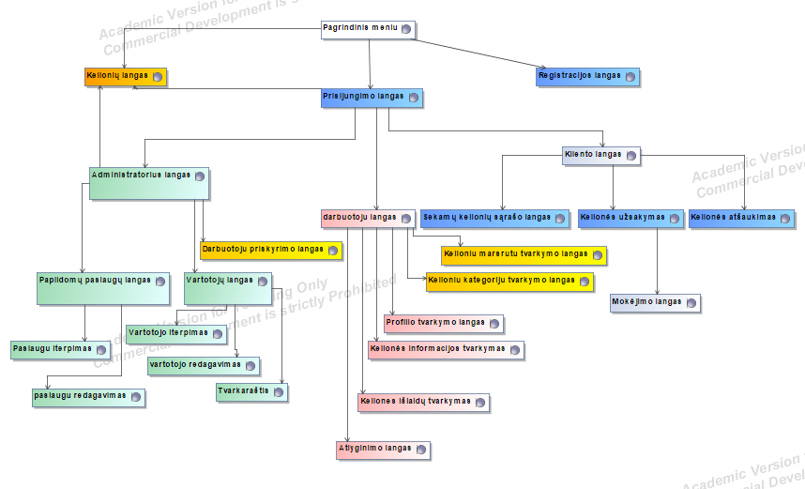

Pav. 1 vartotojų sąsajos modelio diagrama

## Esybių ryšių modelis

Sekančioje iliustracijoje pateiktas esybių ryšių modelis.

Spalvinė Legenda:

* Jonas Kazlauskas – Melsva
* Paulius Akelaitis – Žalia
* Domas Kirdeikis – Rausva
* Evaldas Pūras – Oranžinė

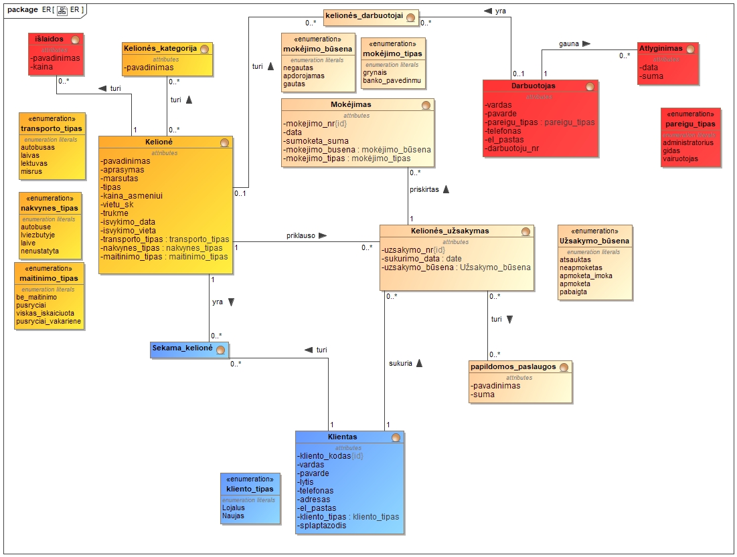

Pav. 2 esybių ryšių modelis

## Panaudojimo atvejų sekų diagramos

**Kliento modulis:**

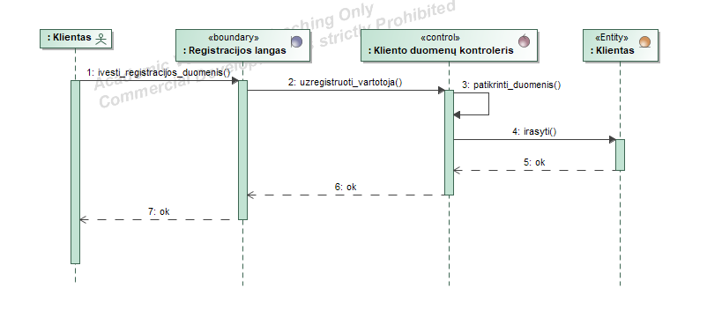

Pav. 3 Panaudojimo atvejo sekų diagrama: Registracija

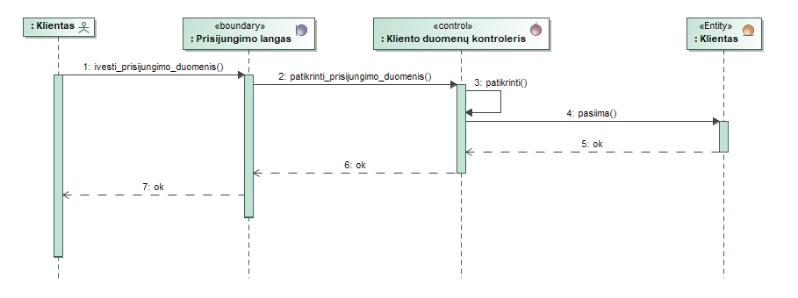

Pav. 4 Panaudojimo atvejo sekų diagrama: Kliento prisijungimas

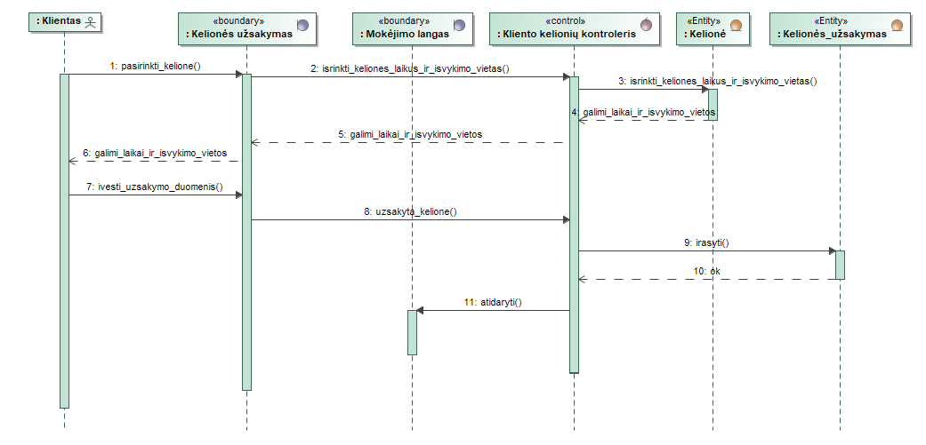

Pav. 5 Panaudojimo atvejo sekų diagrama: Kelionės užsakymas

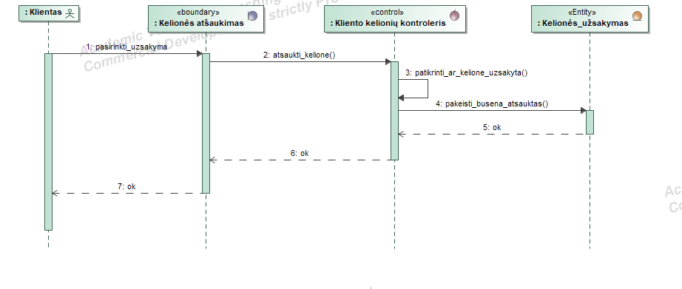

Pav. 6 Panaudojimo atvejo sekų diagrama: Kelionės atšaukimas

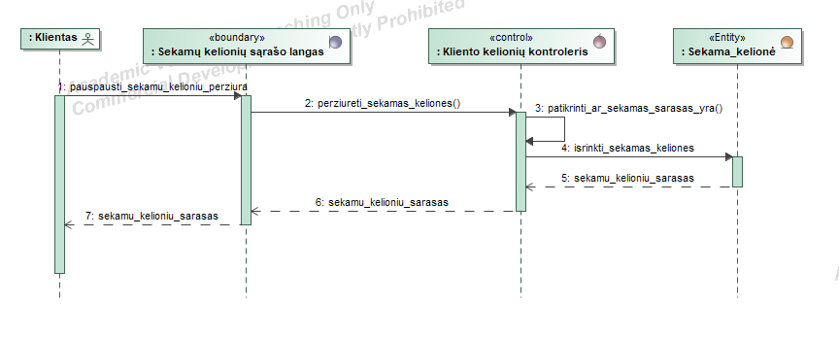

Pav. 7 Panaudojimo atvejo sekų diagrama: Sekamų kelionių sąrašas

**Administratoriaus modulis:**

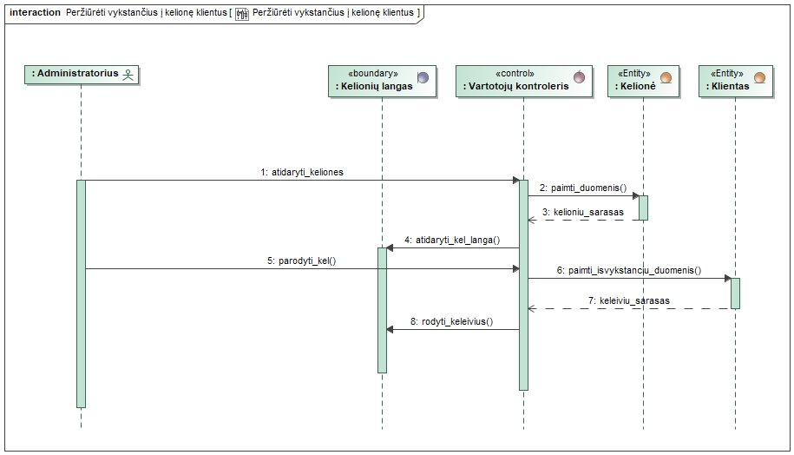

Pav. 8 Panaudojimo atvejo sekų diagrama: Vykstančių klientų sąrašas

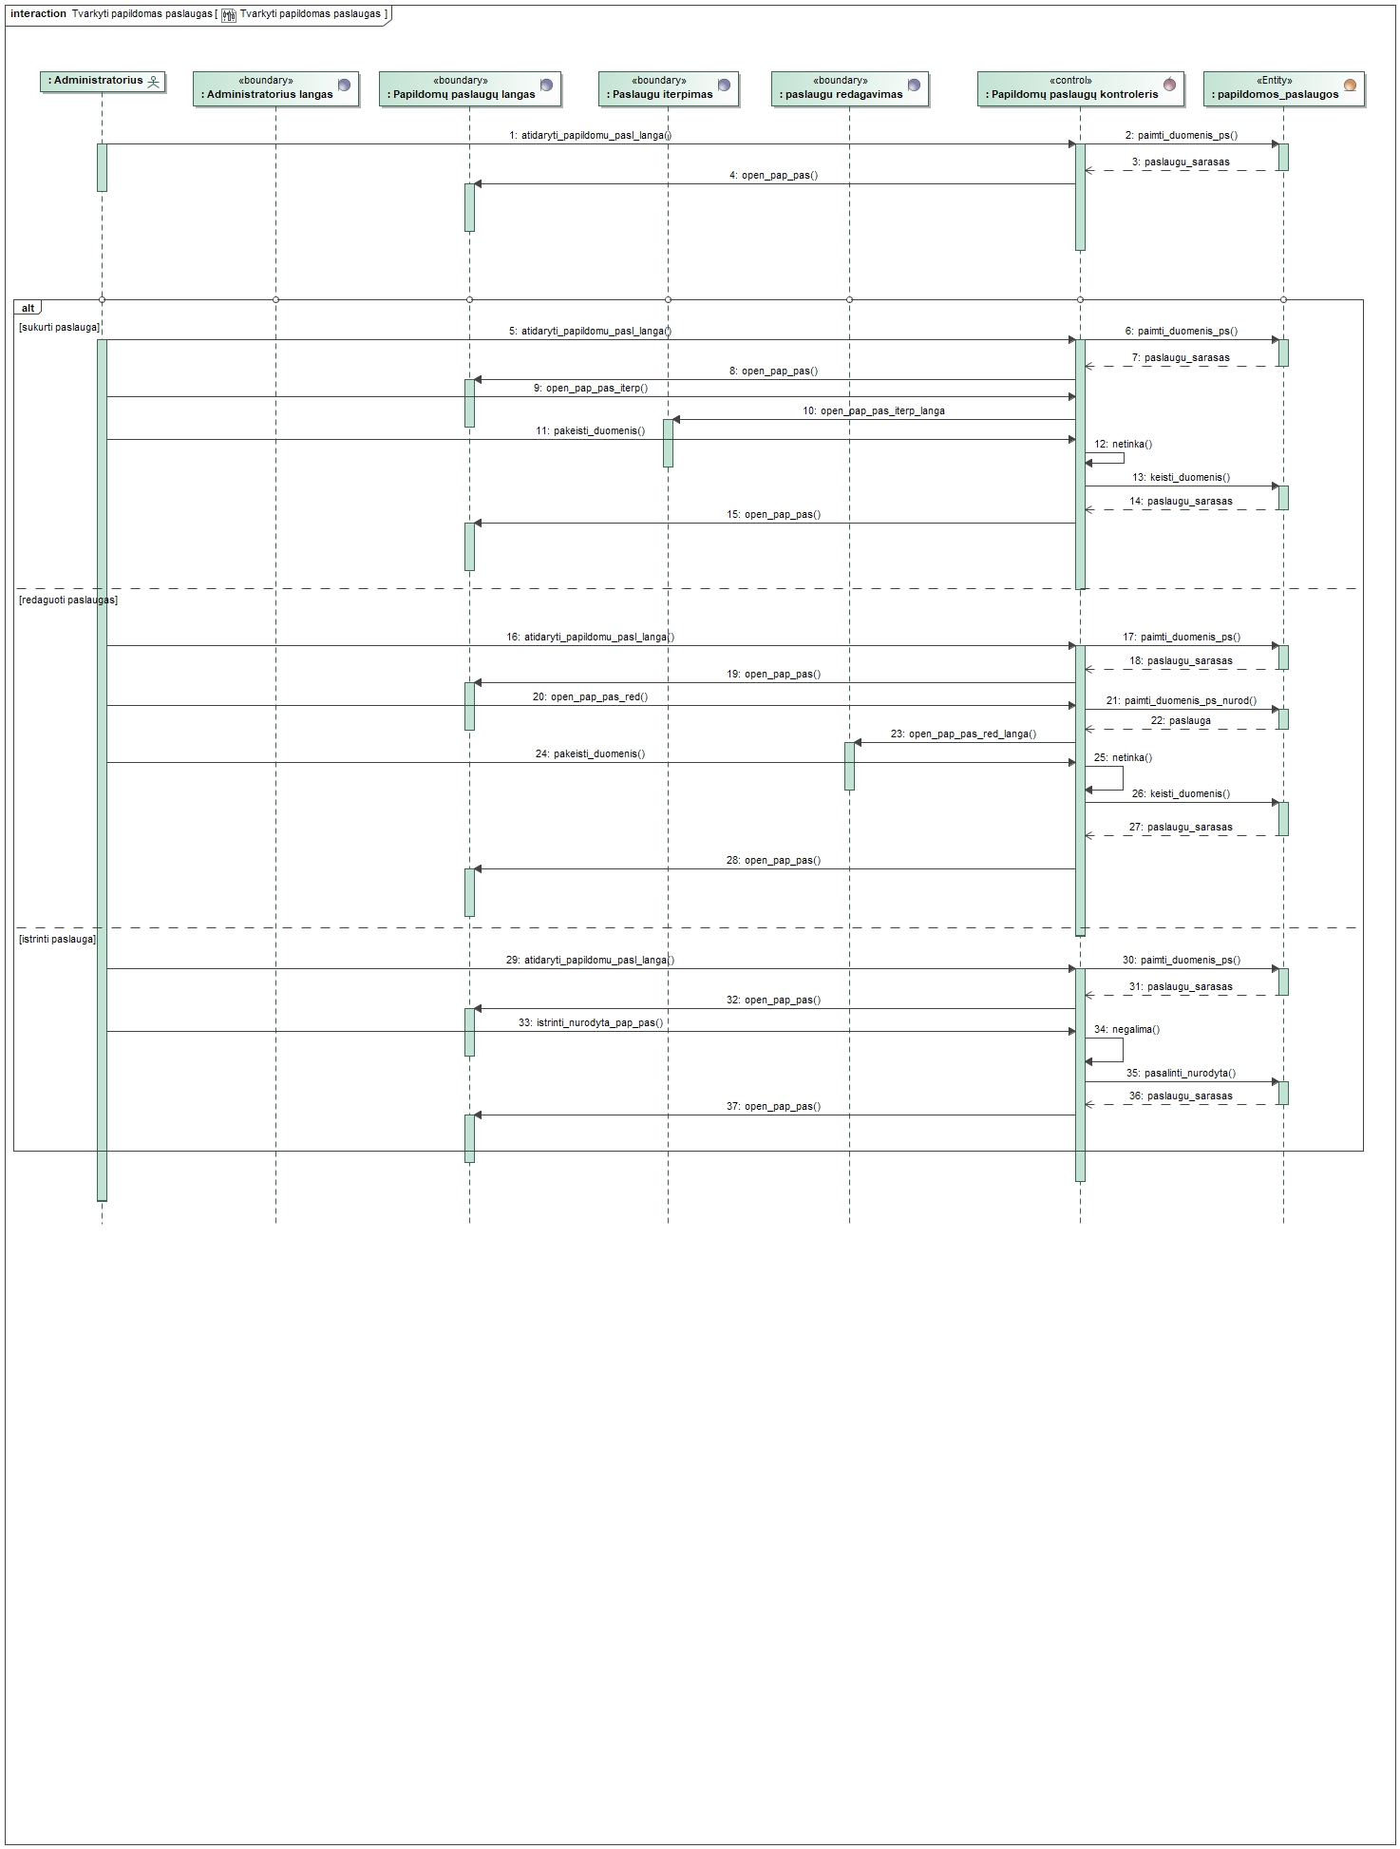

Pav. 9 Panaudojimo atvejo sekų diagrama: Papildomų paslaugų tvarkymas

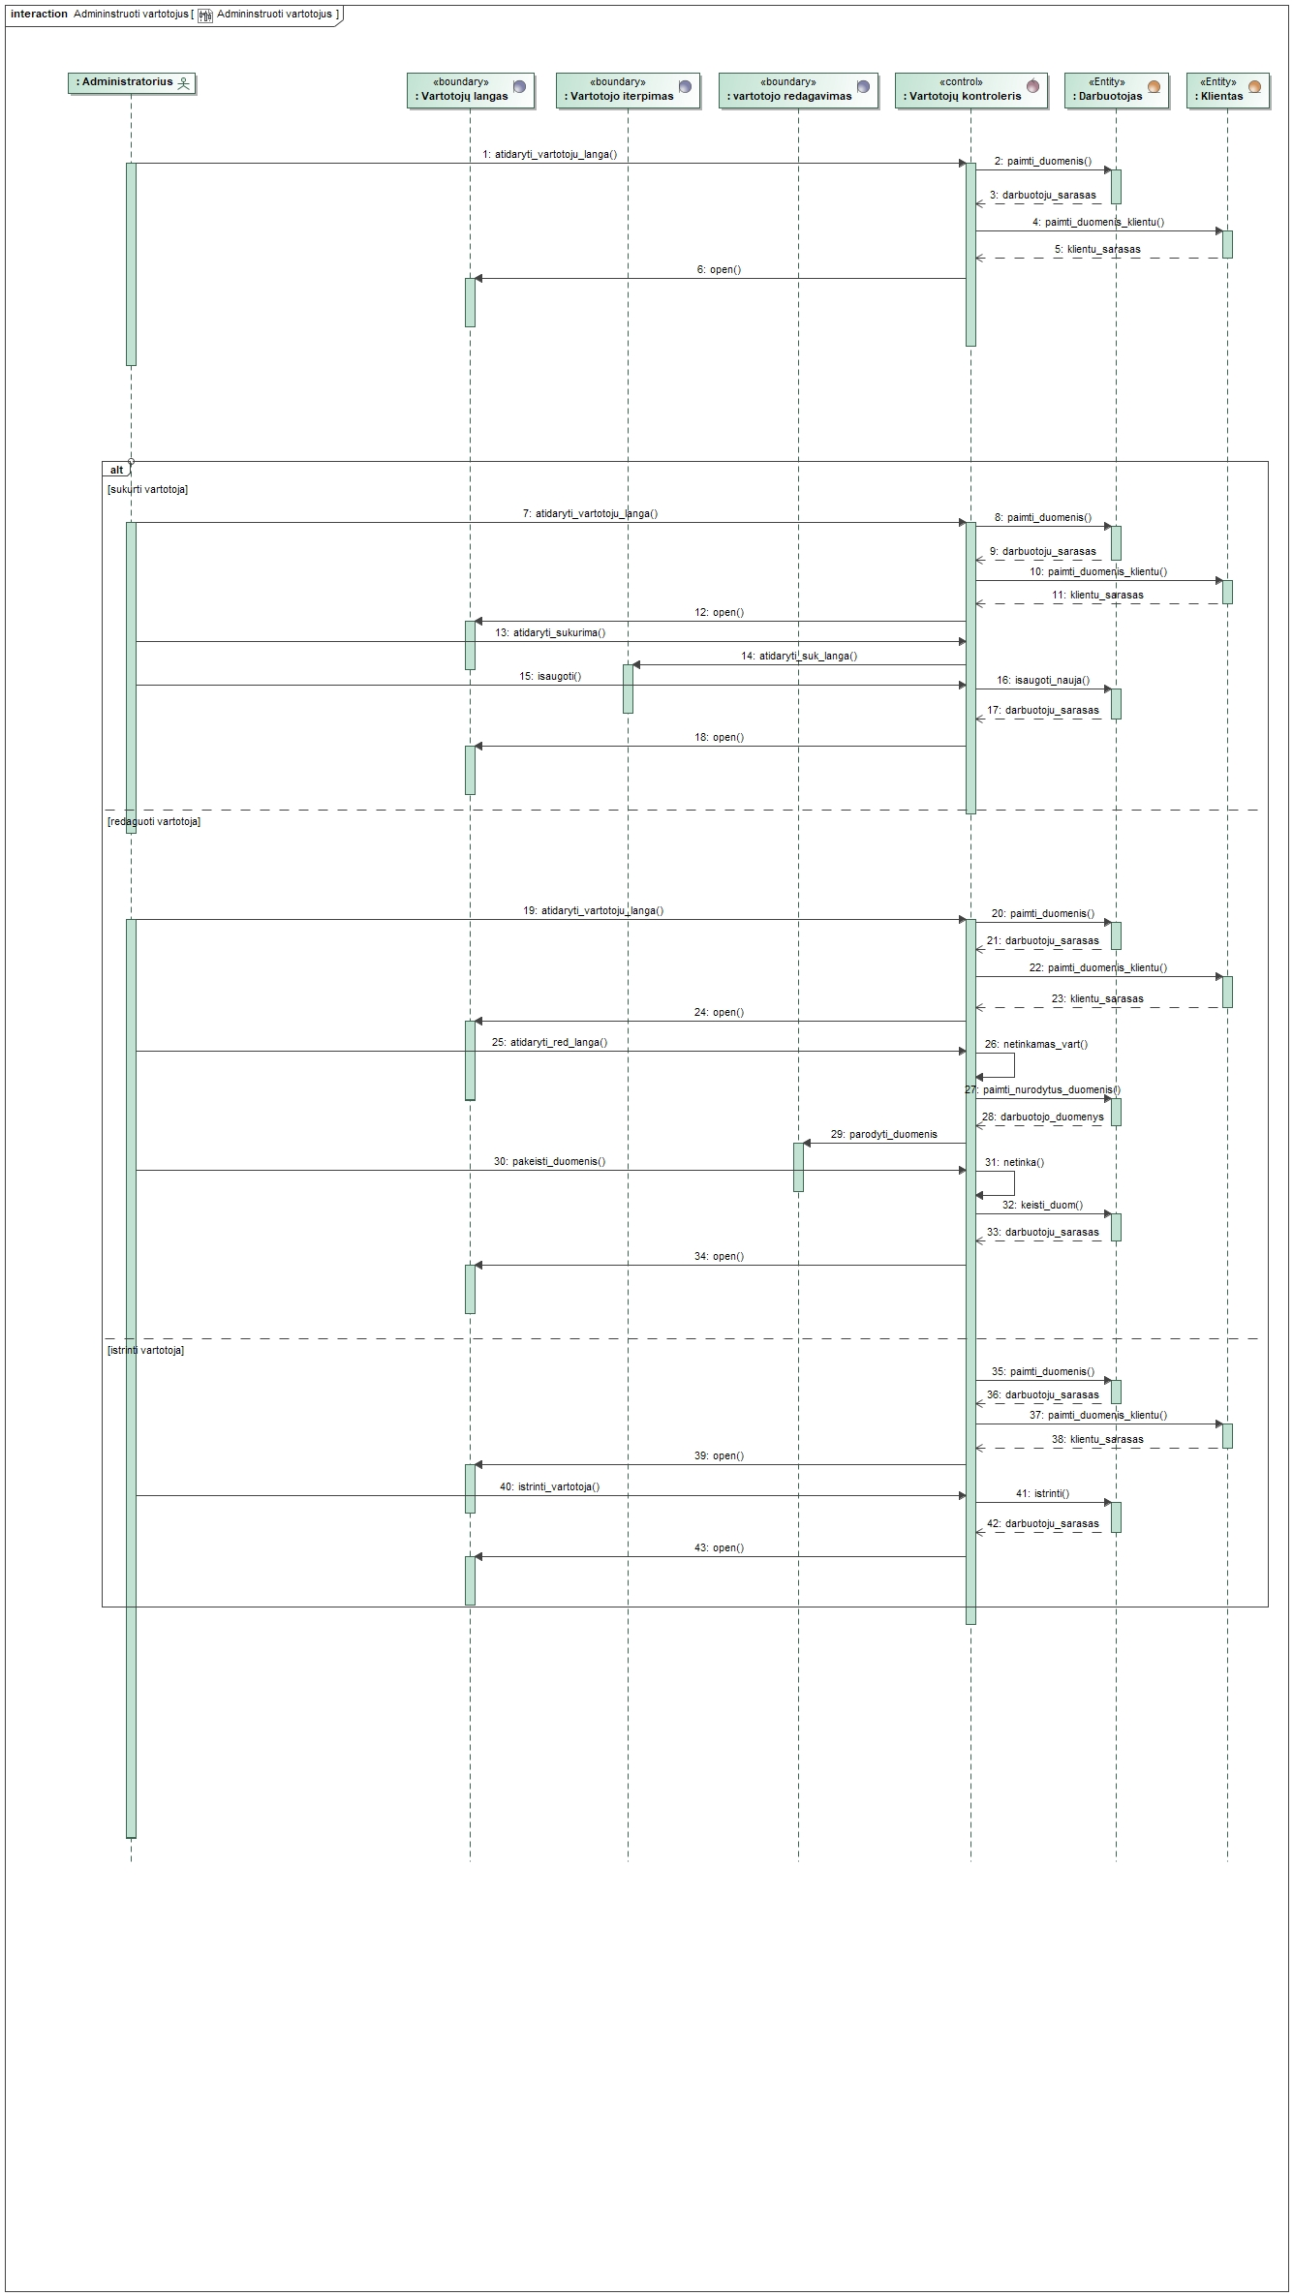

Pav. 10 Panaudojimo atvejo sekų diagrama: Vartotojų administravimas

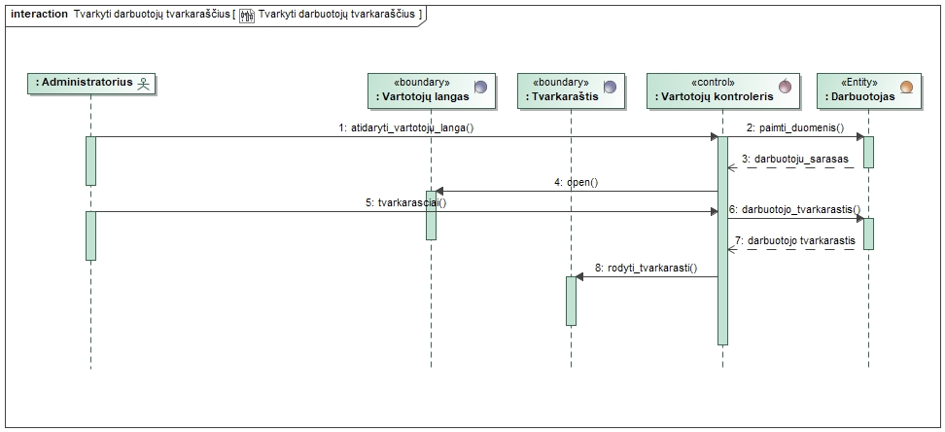

Pav. 11 Panaudojimo atvejo sekų diagrama: Darbuotojų tvarkaraščiai

**Darbuotojo modulis:**

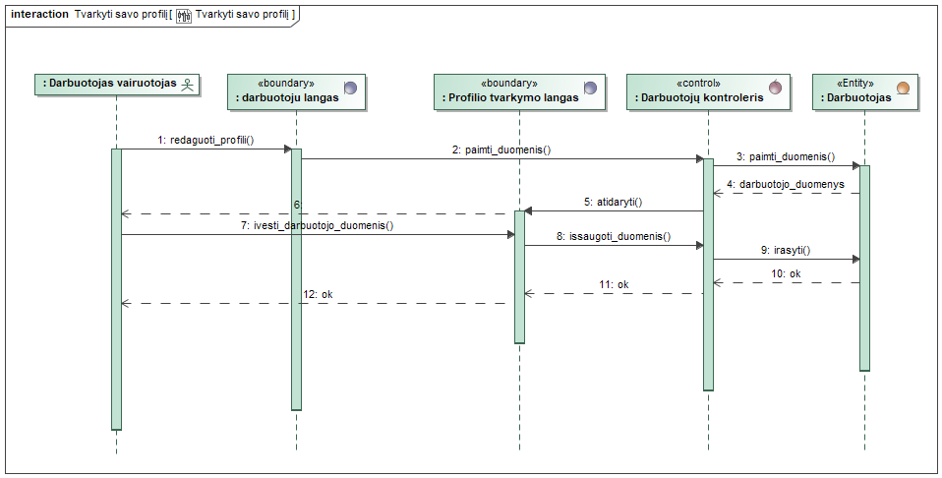

Pav. 12 Panaudojimo atvejo sekų diagrama: Profilio tvarkymas

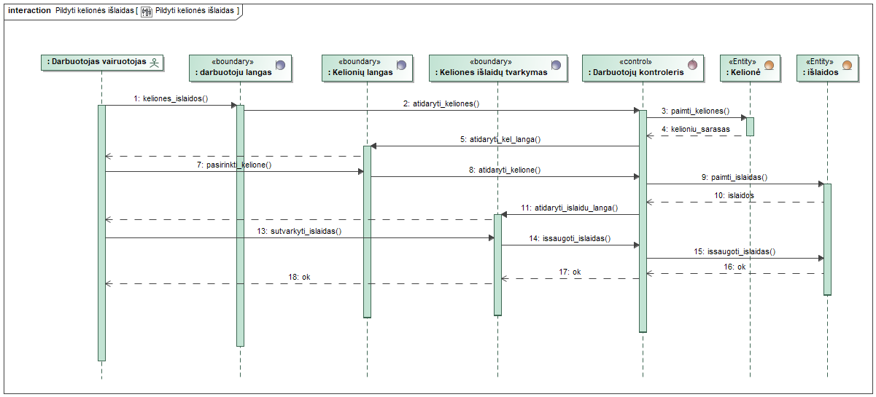

Pav. 13 Panaudojimo atvejo sekų diagrama: Kelionės išlaidų pildymas

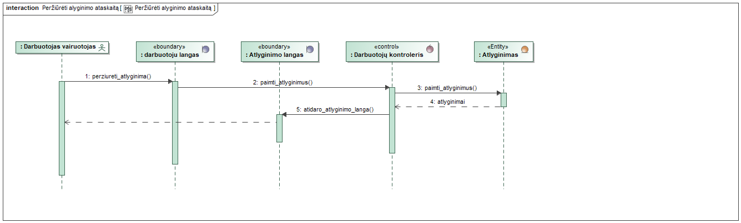

Pav. 14 Panaudojimo atvejo sekų diagrama: Atlyginimo ataskaitos peržiūra

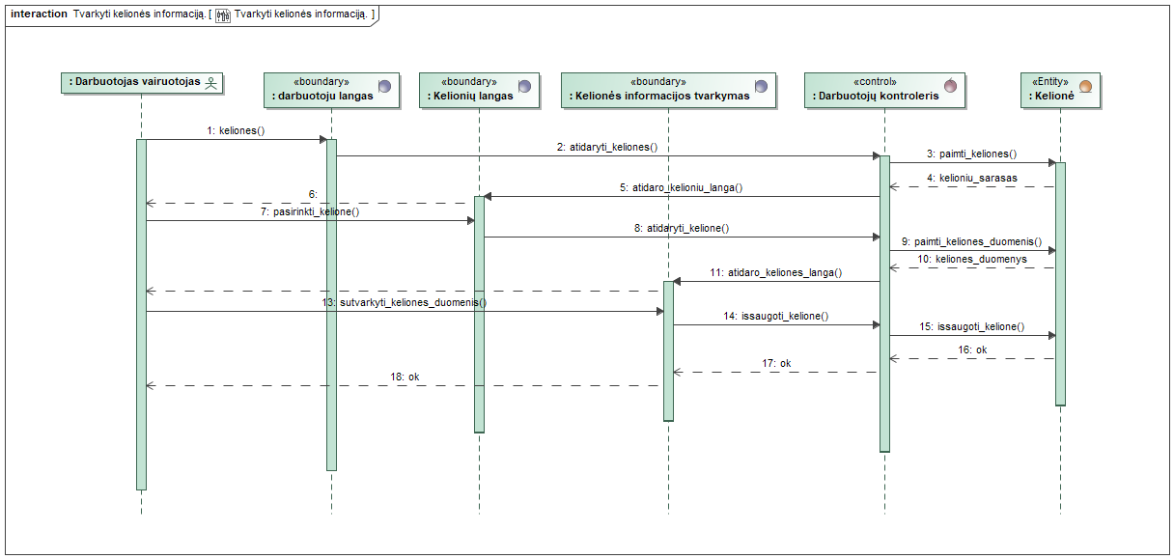

Pav. 15 Panaudojimo atvejo sekų diagrama: Kelionės informacijos tvarkymas

**Kelionių modulis:**

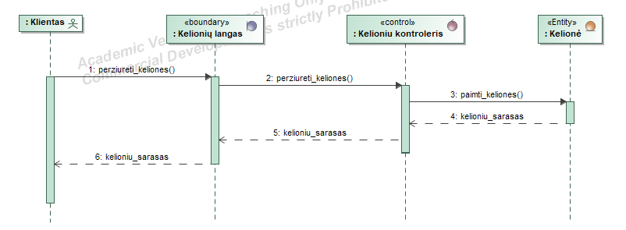

Pav. 16 Panaudojimo atvejo sekų diagrama: Kelionių sąrašo peržiūra

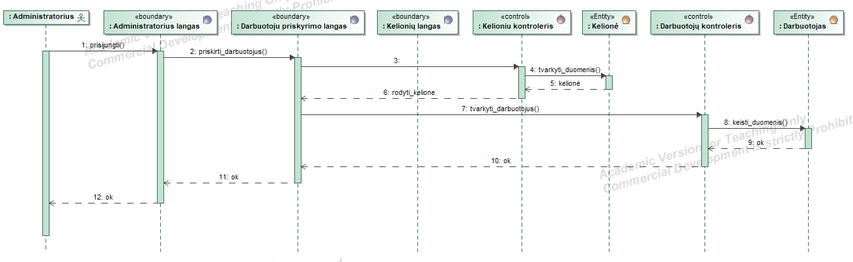

Pav. 17 Panaudojimo atvejo sekų diagrama: Darbuotojų priskyrimas kelionei

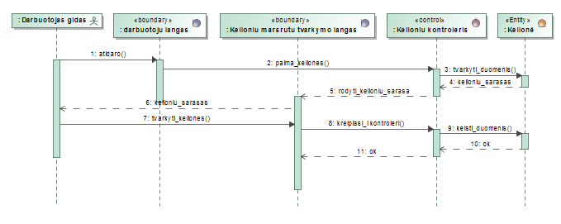

Pav. 18 Panaudojimo atvejo sekų diagrama: Maršrutų tvarkymas

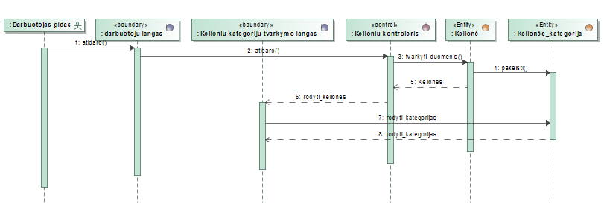

Pav. 19 Panaudojimo atvejo sekų diagrama: Kelionių kategorijų tvarkymas

# Duomenų bazės, duomenų srautų ir sistemos architektūros modeliai

## Duomenų bazės modelio sudarymas

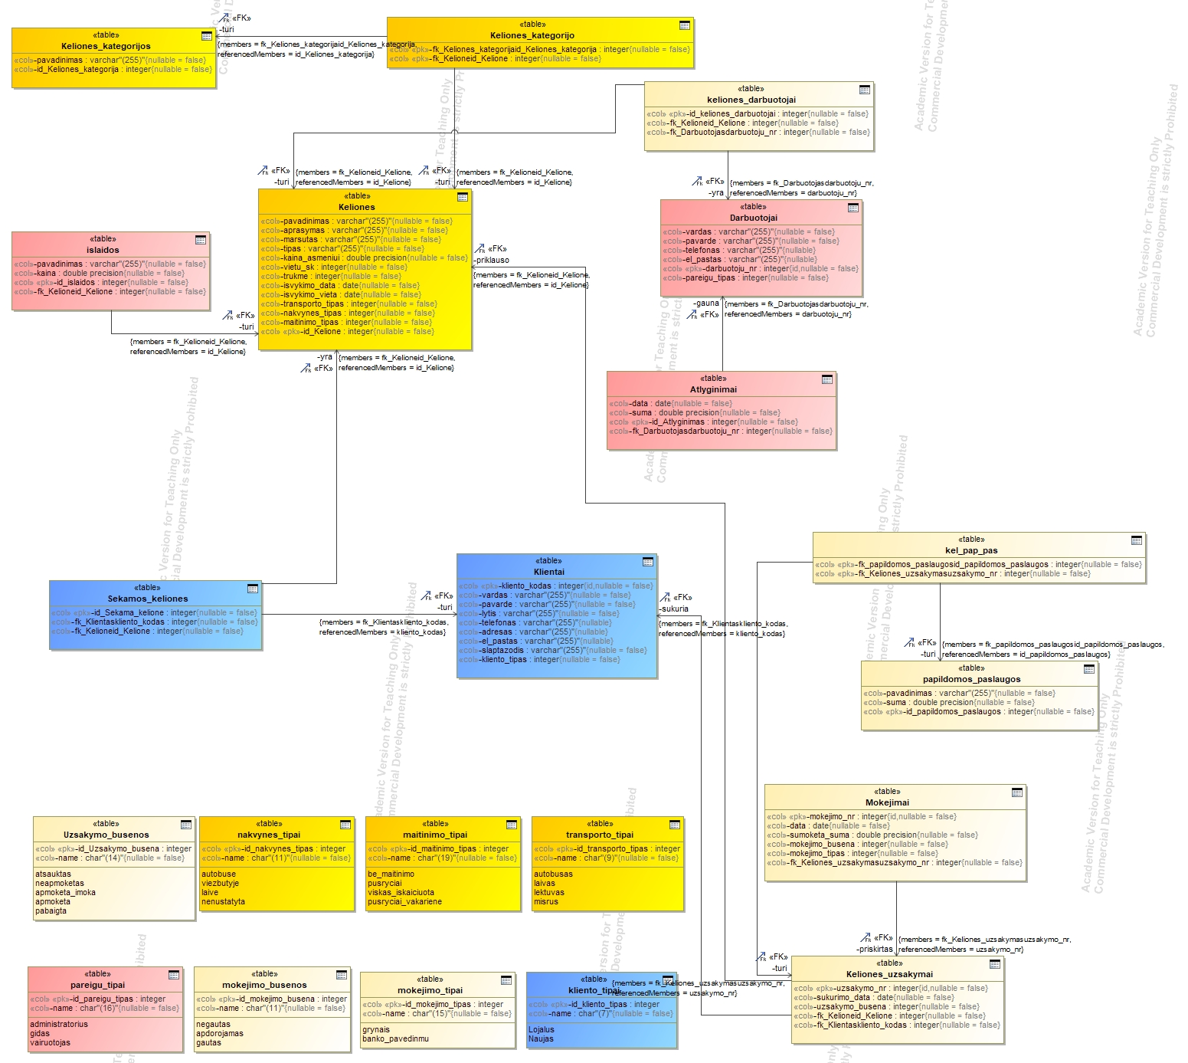

Pav. 1 Kelionių informacinės sistemos duomenų bazės schema

Toliau pateikiami duomenų bazės lentelių aprašymai:

**Išlaidos –** kelionės metu patirtos išlaidos

**Kelionės kategorijos –** kelionei priskirta kategorija

**Kelionės –** kelionės informacija (įskaitant išvykimo laikus, vietas, ir k. t.)

**Sekamos kelionės –** klientų sekamos kelionės

**Klientai –** klientų duomenys

**Transporto tipai –** transporto tipų klasifikatorius

**Nakvynės tipai –** nakvynės tipų klasifikatorius

**Maitinimo tipai –** maitinimo tipų klasifikatorius

**Klientų tipai –** klientų tipų klasifikatorius

**Papildomos paslaugos –** papildomai užsakomos paslaugos

**Kelionių užsakymai –** užsakymų duomenys

**Užsakymo būsenos –** užsakymų būsenosklasifikatorius

**Kelionės darbuotojai –** darbuotojai vykstantys į kelionę

**Mokėjimo būsenos –** mokėjimųbūsenosklasifikatorius

**Mokėjimo tipai –** mokėjimų tipųklasifikatorius

**Mokėjimai –** mokėjimų duomenys

**Darbuotojai** – darbuotojų duomenys

**Atlyginimai –** atlyginimų duomenys

**Pareigų tipai –** pareigų tipųklasifikatorius

## Duomenų srautų diagramų su darymas

2 pav. pateikta klientų kelionių valdymo posistemės duomenų srautų diagrama. Šioje posistemėje vykdomos trys funkcijos:

* Kelionės užsakymas – pagal kliento pasirinktus duomenis sukuriamas kelionės užsakymas.
* Kelionės atšaukimas – pagal kliento pasirinktus duomenis atšaukiamas to kliento kelionės užsakymas.
* Užsakymų ataskaitos sudarymas – pagal personalinius kliento duomenis sudaroma kelionių užsakymų ataskaita.

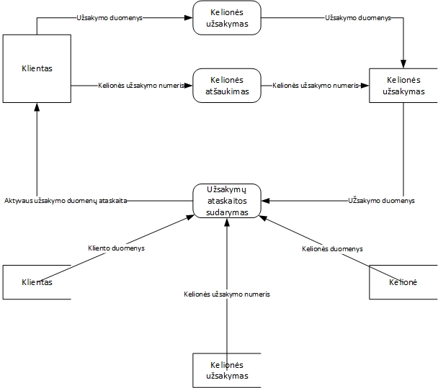

Pav. 2 Klientų duomenų valdymo posistemės duomenų srautų diagrama

3 pav. pateikta klientų duomenų valdymo posistemės duomenų srautų diagrama. Šioje posistemėje vykdomos trys funkcijos:

* Prisijungimas – pagal kliento įvestus duomenis prisijungiama prie sistemos.
* Registravimasis – pagal kliento įvestus duomenis sukuriamas kliento profilis.
* Sekamų kelionių ataskaitos sudarymas – pagal personalinius kliento duomenis sudaroma sekamų kelionių ataskaita.

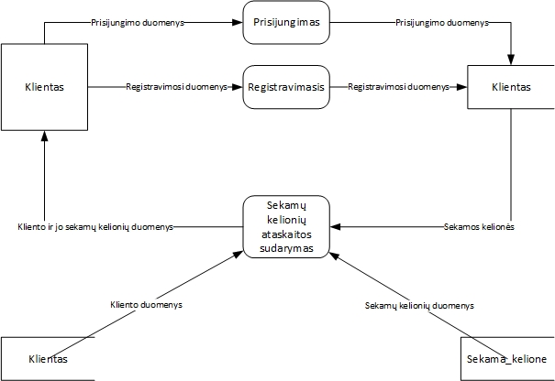

Pav. 3 Kliento kelionių valdymo posistemės duomenų srautų diagrama

4 pav. pateikta darbuotojo įvedamų duomenų valdymo posistemės duomenų srautų diagrama. Šioje posistemėje vykdomos keturios funkcijos:

* Išlaidų pildymas.
* Kelionės informacijos pildymas.
* Atlyginimo ataskaitos sudarymas.
* Profilio pildymas.

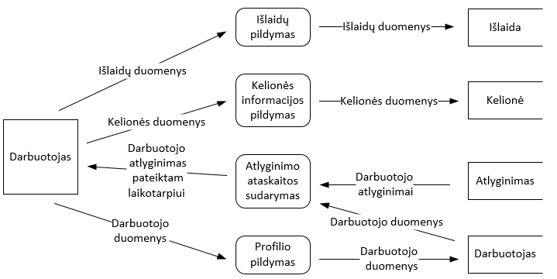

pav. 4 Darbuotojo įvedamų duomenų valdymo posistemės duomenų srautų diagrama

5 pav. pateikta administratoriaus įvedamų duomenų valdymo posistemės duomenų srautų diagrama. Šioje posistemėje vykdomos keturios funkcijos:

* Vartotojų tvarkymas
* Darbuotojo tvarkaraščio peržiūra
* Papildomų paslaugų tvarkymas
* Keleivių ataskaitos sudarymas

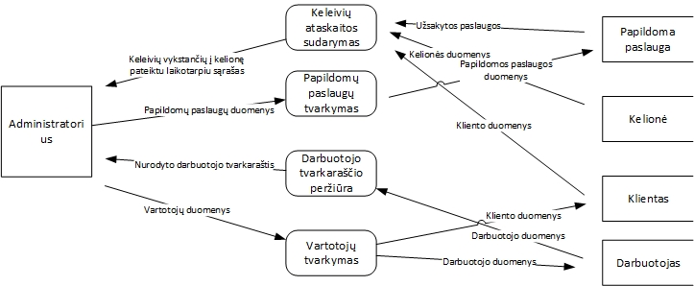

pav. 5 Administratoriaus įvedamų duomenų valdymo posistemės duomenų srautų diagrama

6 pav. pateikta administratoriaus įvedamų duomenų valdymo posistemės duomenų srautų diagrama. Šioje posistemėje vykdomos keturios funkcijos:

* Vykdomų kelionių sąrašo pateikimas
* Kelionių maršrutų tvarkymas
* Kelionių kategorijų tvarkymas
* Kelionę vykdančių darbuotojų priskyrimas

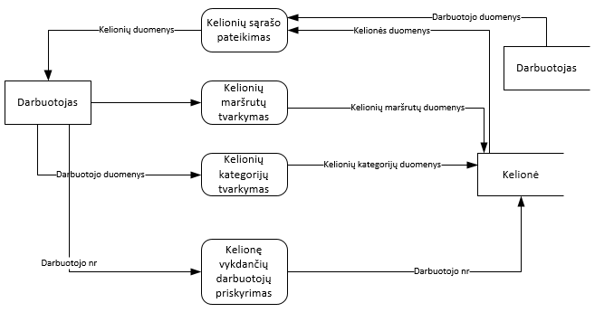

pav. 6 Kelionių duomenų valdymo posistemės duomenų srautų diagrama

## Sistemos architektūros modelių sudarymas

7 pav. pateikta kelionių agentūros informacinės sistemos komponentai ir jų sąryšiai. Komponentai atitinka funkcinių reikalavimų sudarymo etape išskirtas sistemos posistemes.

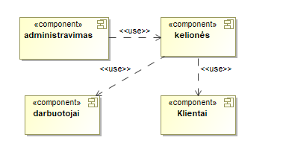

Pav. 7 Kelionių informacinės sistemos komponentų diagrama

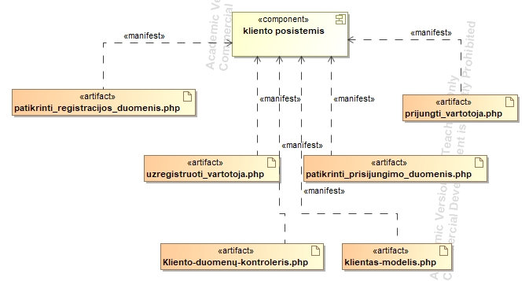

Pav. 8 Klientų duomenų valdymo posistemio realizavimo diagrama

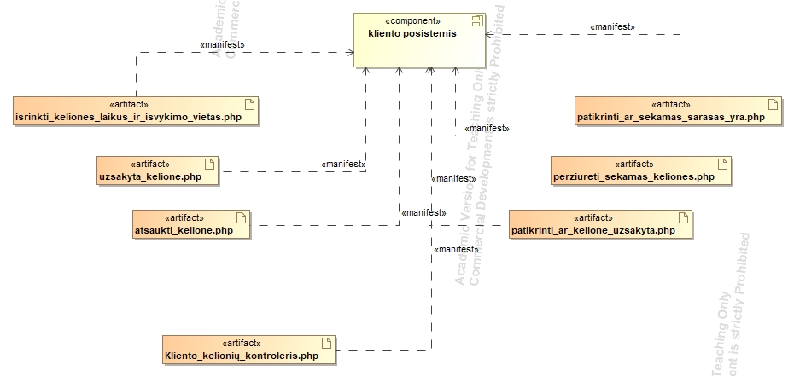

Pav. 9 Kliento kelionių valdymo posistemio realizavimo diagrama

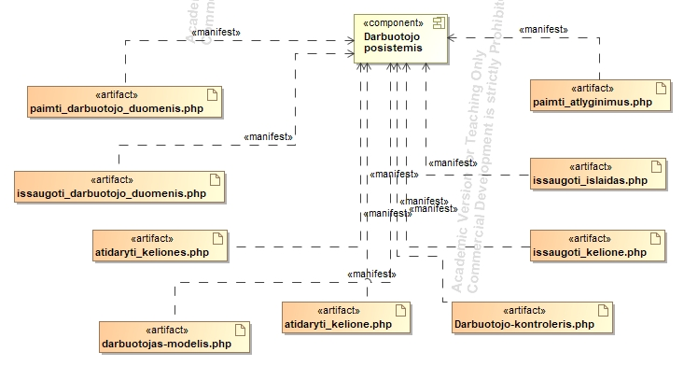

pav. 10 Darbuotojo įvedamų duomenų posistemio realizavimo diagrama

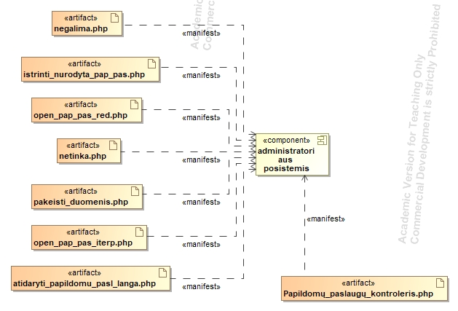

pav. 11 Administratoriaus papildomų paslaugų tvarkymo posistemio realizavimo diagrama

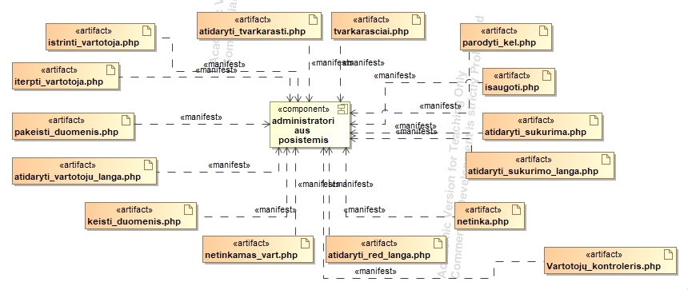

pav. 12 Administratoriaus vartotojų tvarkymo posistemio realizavimo diagrama

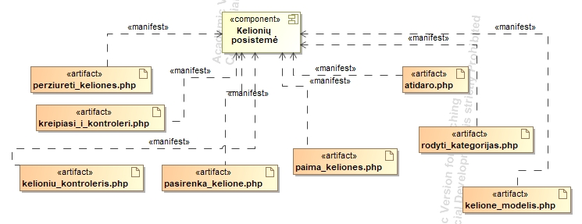

pav. 13 Kelionių tvarkymo posistemio realizavimo diagrama

Diegimo modelyje pavaizduota sistemai veikti reikalinga techninė bei programinė įranga (14 pav.), sistemos artefaktų išdėstymas įrenginiuose.

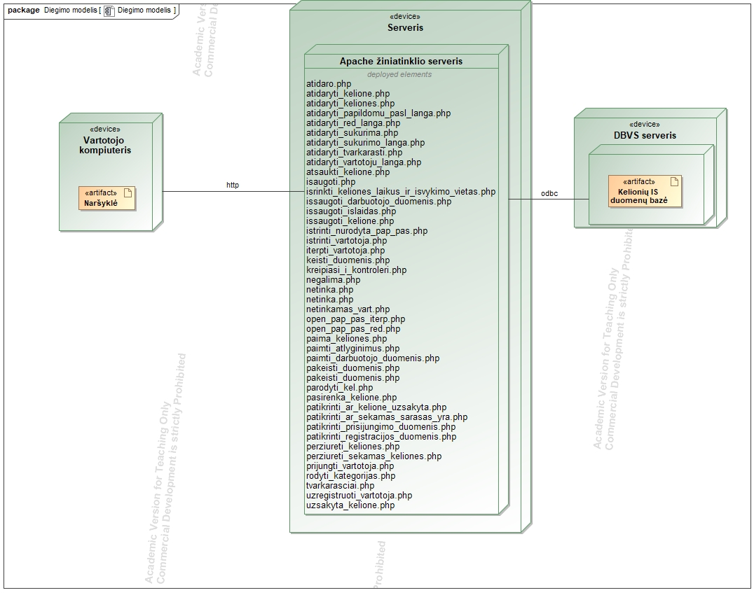

pav. 14 Kelionių agentūros informacinės sistemos diegimo diagrama

# Sistemos realizacijos iliustraciniai pavyzdžiai su testiniais duomenimis

Prisijungimas:

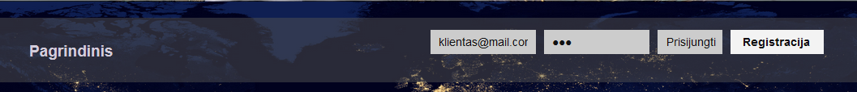

Vaizdas prisijungus, galima daryti kelionės užsakymą ir pridėti sekamą kelionę:

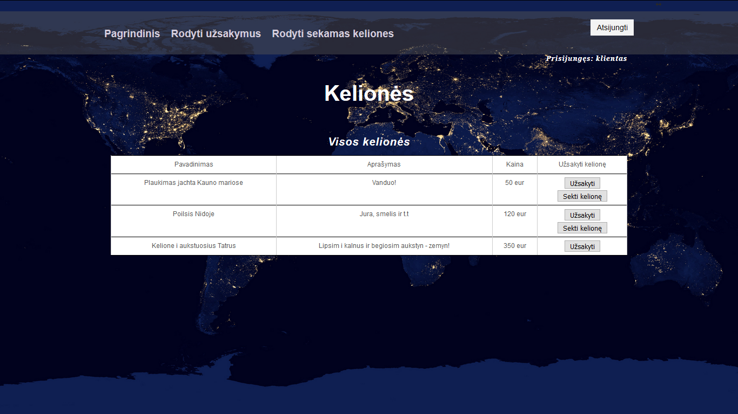

Registracijos langas: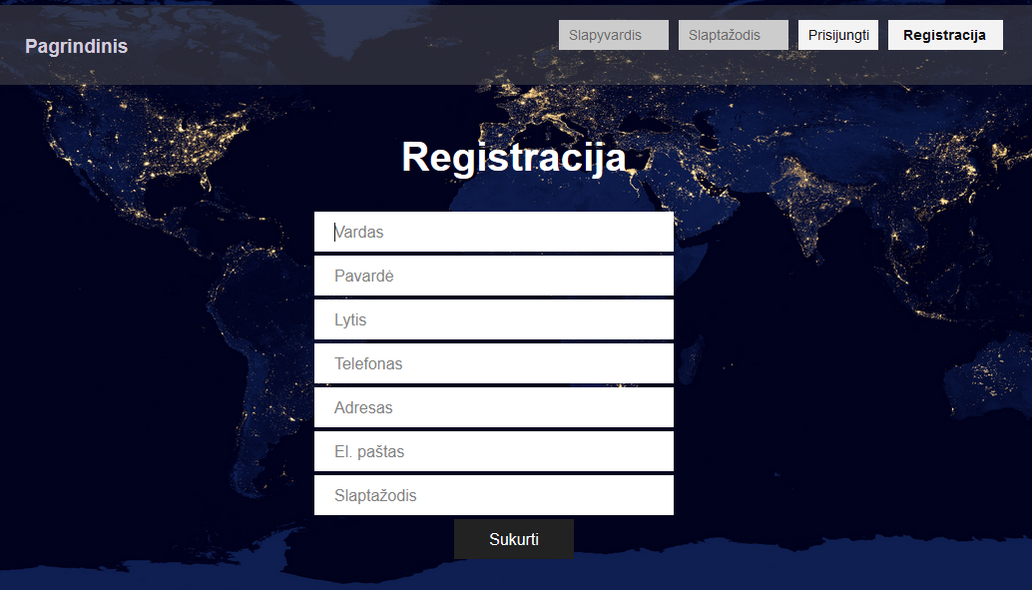

Kliento užsakymai (galima atšaukti užsakymą):

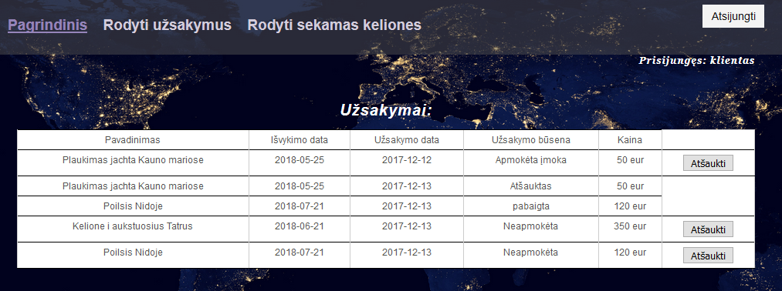

Kliento sekamos kelionės langas (galima ištrinti nepatinkančią kelionę iš sąrašo):

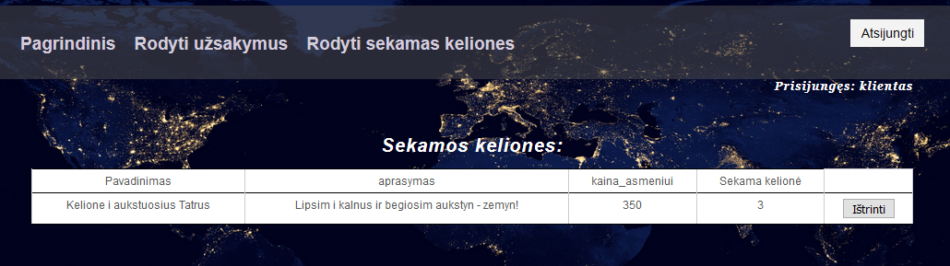

**Darbuotojo modulis**

Darbuotojo profilio redagavimas:

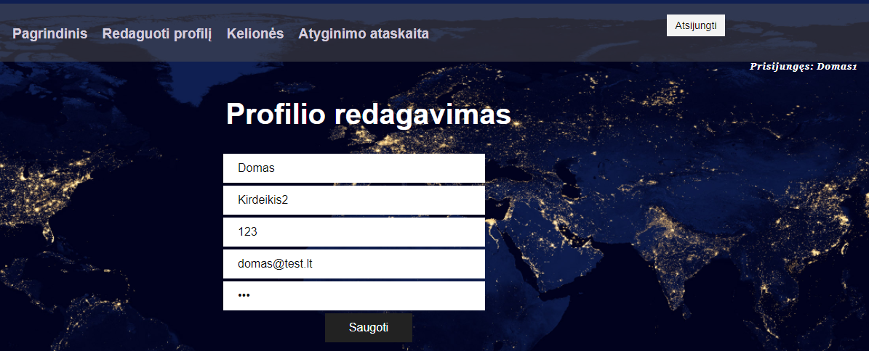

Kelionės redagavimas:

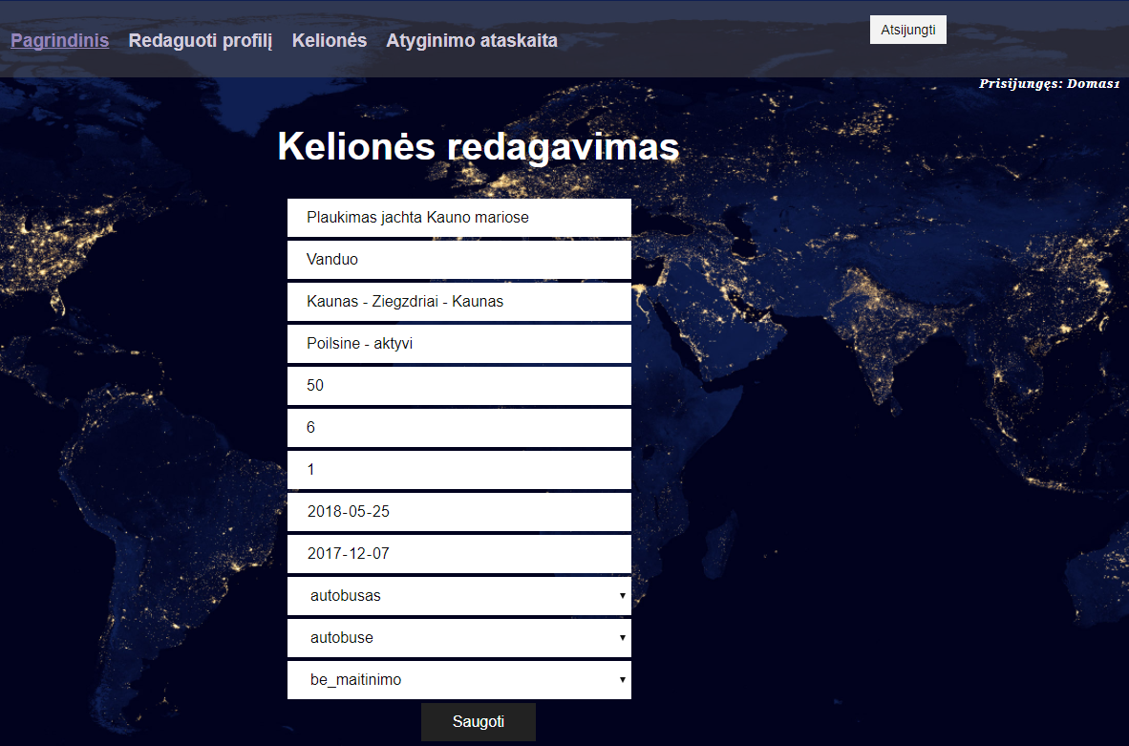

Išlaidų tvarkymas:

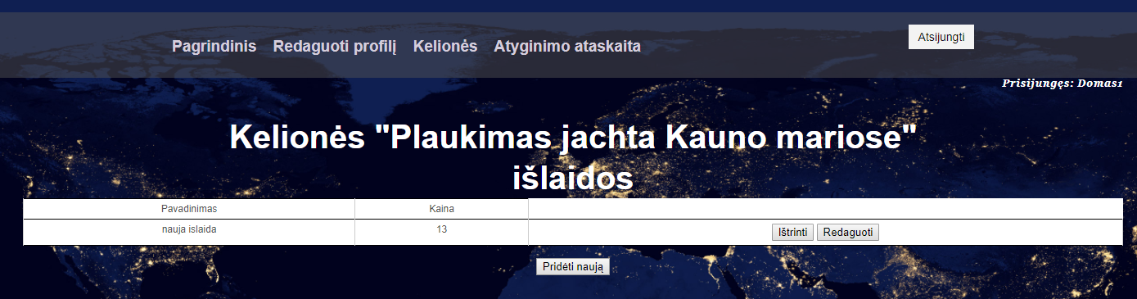

Naujos išlaidos sukūrimas:

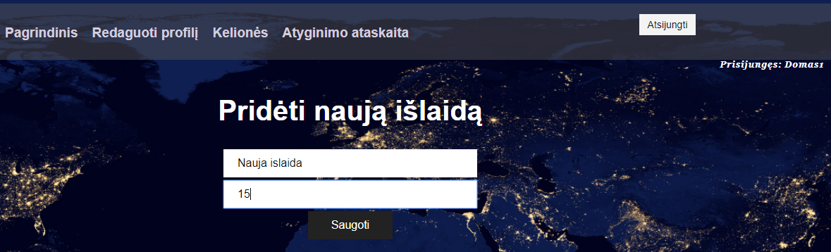

Išlaidos redagavimas:

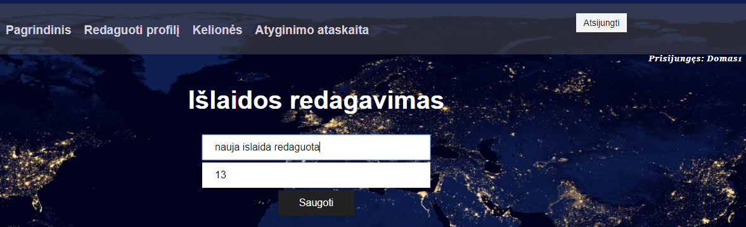

Atlyginimo ataskaita pasirinktam laikotarpiui:

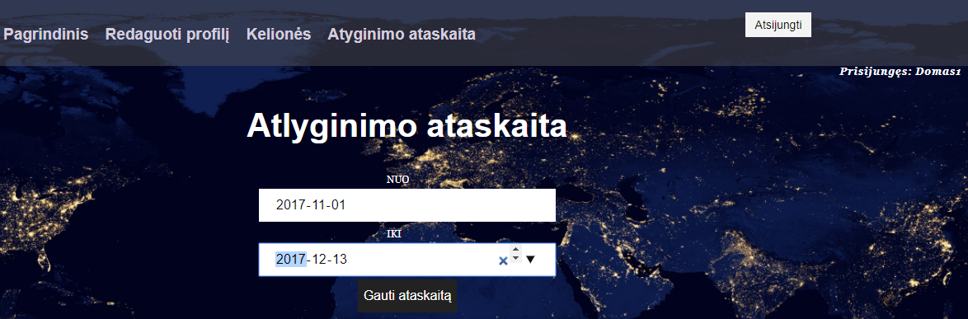

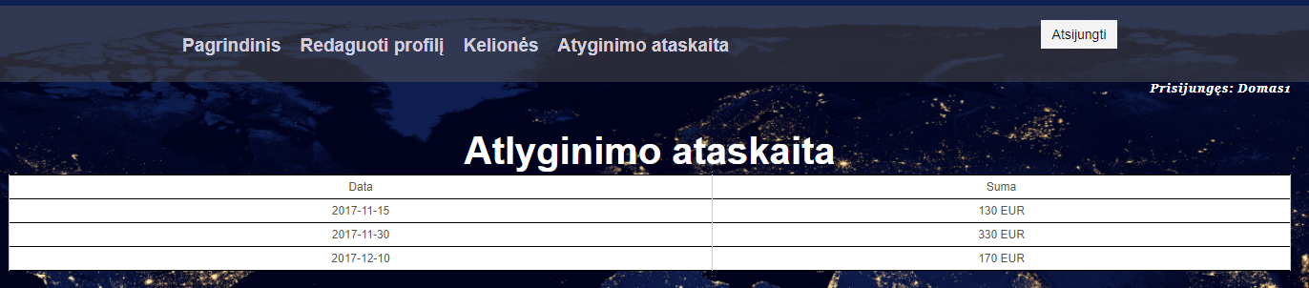

# Išvados

Pasirinkta kelionių verslo informacinė sistema. Buvo realizuota su php programavimo kalba, kadangi . Sistema skirta klientams ir darbuotojams. Ši sistema klientui turės užtikrinti kelionės užsakymo, atšaukimo ir sekimo funkcijas, o darbuotojui - kelionės administravimo ir atlyginimo funkcijas.

Ateityje būtų naudinga sistemą patobulinti mokėjimo funkcionalumu. Galima būtų automatizuoti užsakymo būseną, nuo mokėjimo būsenos, taip pat būtų galima integruoti mokėjimą krypto valiutomis. Darbuotojui būtų gerai, jei patobulintume duomenų įvedimo korektiškumo tikrinimą.